🍦 National Ice Cream Day Worksheet
A President Signs for Ice Cream
Read the story. 英文を読もう。
Class ______ No. ____ Name ______________________________

🔊 音声を聞こう（スマホで読みとってね）
1 In July 1984, the President of the United States signed a paper about ice cream. Ronald Reagan named July National Ice Cream Month. He also named Sunday, July 15, National Ice Cream Day. The paper said that over 90 percent of Americans enjoy ice cream. In 1983, they ate about 887 million gallons of it.
2 The paper was only for the year 1984. But ice cream companies loved the idea, so the day never stopped. Today, it comes on the third Sunday of July every year. That is because July 15, 1984, was the third Sunday of that month. Shops sell new flavors, and families wait in long lines on hot afternoons.
3 Americans have loved ice cream for a long time. In the summer of 1790, George Washington spent about 200 dollars on it. Thomas Jefferson wrote down a recipe with 18 steps. In 1813, Dolley Madison served it at a big party for her husband, the President. In 1904, ice cream cones became very popular at a world's fair in St. Louis.
4 In Japan, the story started in Yokohama in 1869. A man named Machida Fusazo made and sold ice cream called aisukurin. It was very expensive, so only a few people bought it in the first year. Today, Japan has its own Ice Cream Day on May 9. So you can enjoy two ice cream days, one in spring and one in summer.
Words 単語
sign（署名する） / name（名づける、指名する） / percent（パーセント） / gallon（ガロン（約3.8リットル）） / flavor（味、風味） / recipe（レシピ、作り方） / world's fair（万国博覧会） / expensive（（値段が）高い）

🍦 National Ice Cream Day Worksheet
Reading Check
Choose the best answer. 正しいものを選ぼう。
Class ______ No. ____ Name ______________________________
1. Who named the first National Ice Cream Day?
(A) George Washington (B) Thomas Jefferson (C) Machida Fusazo (D) Ronald Reagan
2. Why does the day still continue today?
(A) Because every President signs a new paper (B) Because ice cream companies loved the idea (C) Because it is a national holiday (D) Because Japan asked America
3. How much did George Washington spend on ice cream in the summer of 1790?
(A) About 200 dollars (B) About 18 dollars (C) About 90 dollars (D) About 887 dollars
4. In paragraph 4, "expensive" means:
(A) very cold (B) very sweet (C) costing a lot of money (D) easy to make
5. In the dialogue, why does Mike choose a sundae?
(A) Because it is cheap (B) Because the shop has no cones (C) Because Haruka asked him (D) Because it is Sunday
True or False? T か F に○
1. National Ice Cream Day is on the third Sunday of July. T / F
2. George Washington named National Ice Cream Day. T / F
3. Japan's Ice Cream Day is on May 9. T / F
4. National Ice Cream Day is a national holiday. T / F

🍦 National Ice Cream Day Worksheet
Word Work
単語のれんしゅう
Class ______ No. ____ Name ______________________________
① Match the pictures and the words. 絵と単語を線でむすぼう。
🍦 | ● | ● | cherry
🍨 | ● | ● | strawberry
🍒 | ● | ● | cone
🥛 | ● | ● | milk
🍓 | ● | ● | sun
☀️ | ● | ● | sundae
③ Fill in the blanks. 語群から選んで入れよう。
[ melts / winter / Sunday / shop / cone / long / pumpkin / quickly / flavor ]
It is a hot (1) __________ in July. Lucy and her dad go to an ice cream (2) __________ . The line is very (3) __________ . "It is National Ice Cream Day," Dad says. Lucy gets a (4) __________ with two scoops. Her favorite (5) __________ is strawberry. The sun is hot, so the ice cream (6) __________ fast. Lucy eats it very (7) __________ !

🍦 National Ice Cream Day Worksheet
Crossword Puzzle
ヒントを読んでクロスワードを完成させよう。
Class ______ No. ____ Name ______________________________
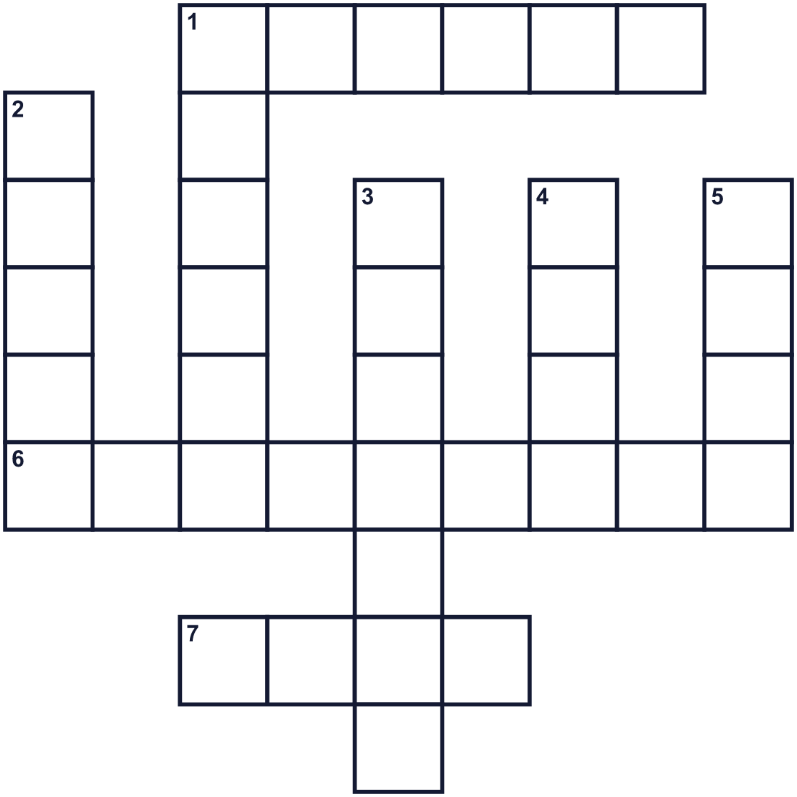
Across →
1. The hottest season of the year. (6)
6. The leader of the United States. (9)
7. A white drink. It is the main part of ice cream. (4)
Down ↓
1. Ice cream with sauce, nuts and a cherry. (6)
2. One round ball of ice cream. (5)
3. A white flavor. Jefferson helped make it popular. (7)
4. You can eat this crispy holder too. (4)
5. Ice cream does this in the hot sun. (4)

🍦 National Ice Cream Day Worksheet
Word Search
かくれた単語をさがそう（→ ↓ ↘ ↗）
Class ______ No. ____ Name ______________________________
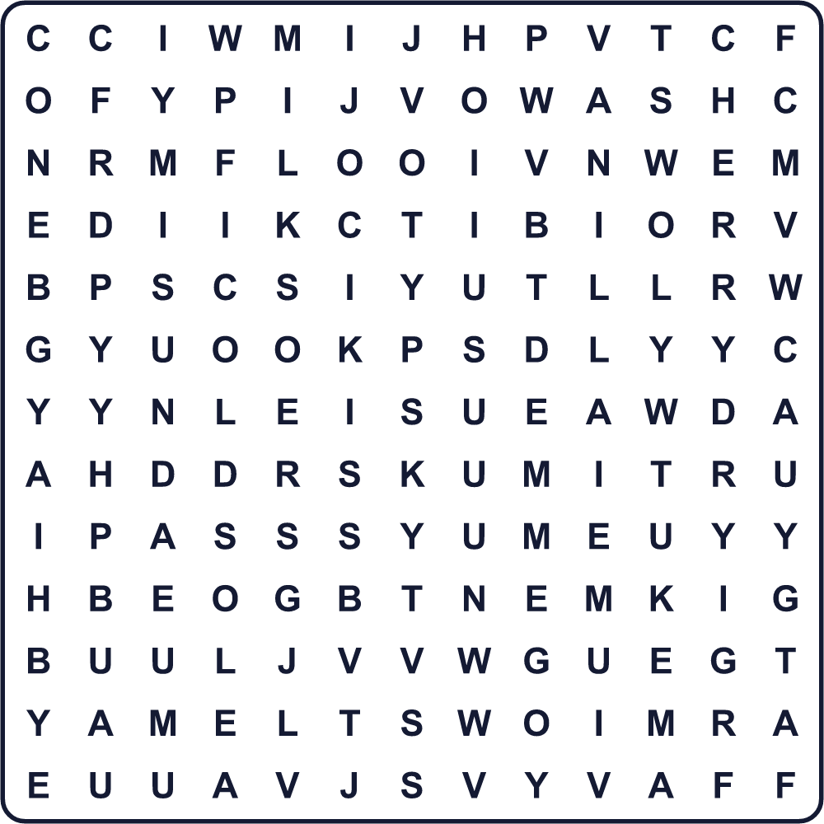
CHERRY COLD CONE MELT MILK SCOOP SUMMER SUNDAE SWEET VANILLA

🍦 National Ice Cream Day Worksheet
Maze & Sentences
Class ______ No. ____ Name ______________________________
Help the boy get his ice cream before it melts! アイスがとける前に男の子を店まで連れていこう！
正しい道の文字を集めると、ひみつの言葉になるよ。 START 👦 → GOAL 🍦
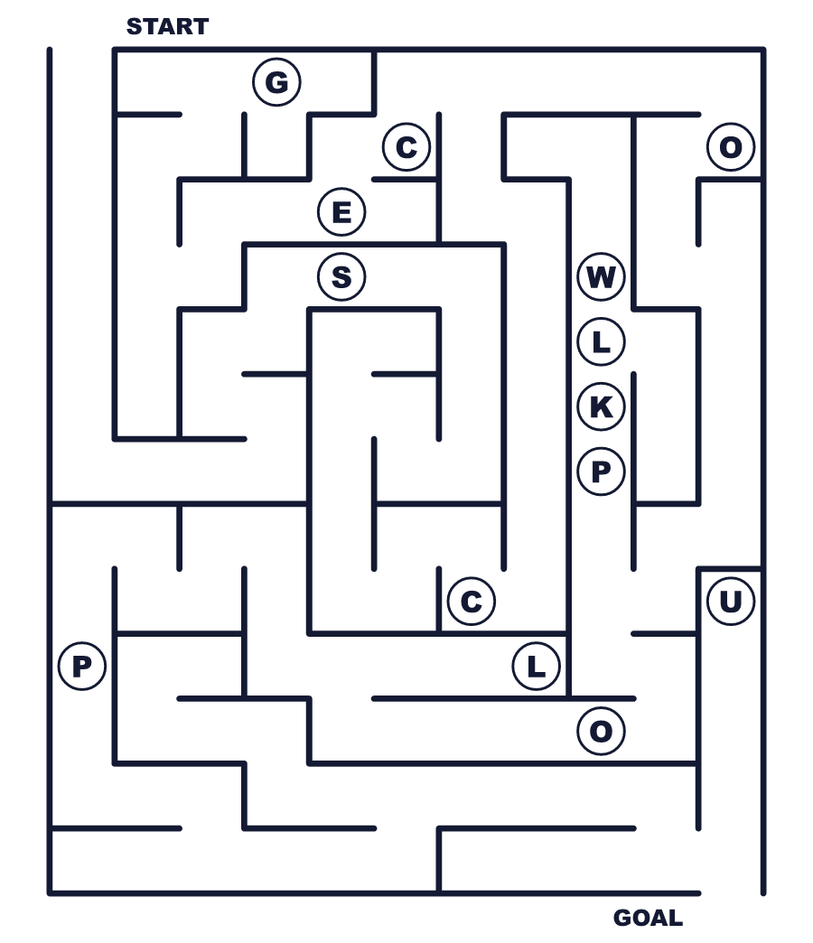
Secret word: ＿ ＿ ＿ ＿ ＿

🍦 National Ice Cream Day Worksheet
Class Activity & Writing
Class ______ No. ____ Name ______________________________
Let's Write! 英語で書いてみよう。
My favorite ice cream flavor is ______ because ______.
私のいちばん好きなアイスの味は______です。なぜなら______だからです。
______________________________________________________________
______________________________________________________________
If I made a new ice cream flavor, it would be ______.
新しいアイスの味を作るなら、______にします。
______________________________________________________________
______________________________________________________________

🍦 National Ice Cream Day Worksheet
Trace & Color
なぞって書こう。絵に色をぬろう。
Class ______ No. ____ Name ______________________________
🍦 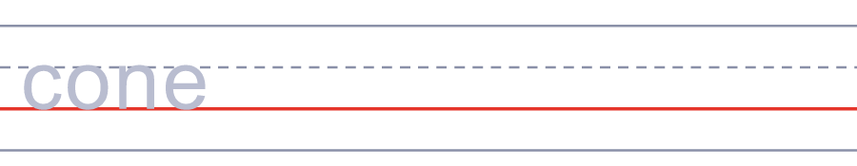

🍨 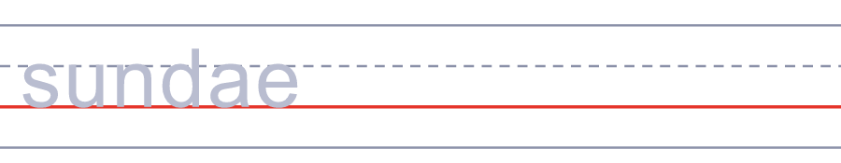
🍒 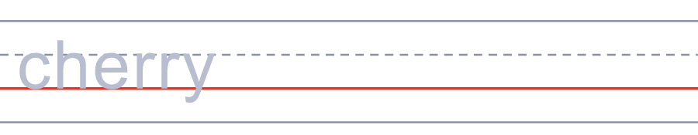
🥛 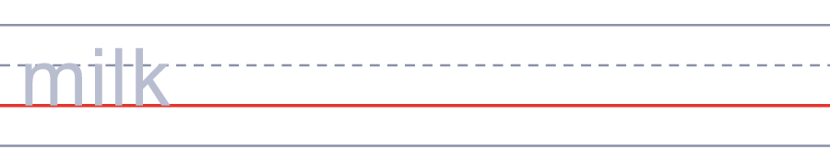
🍓 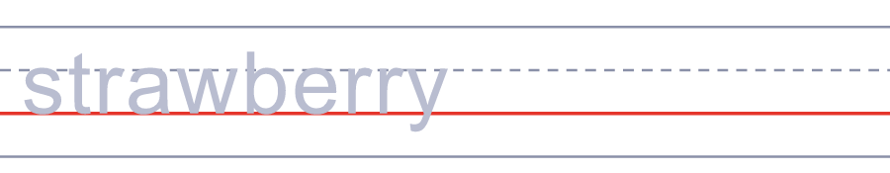

🍦 National Ice Cream Day Worksheet
Answer Key 解答
Reading Check: 1.D 2.B 3.A 4.C 5.D
True or False: 1.T 2.F 3.T 4.F
Match: 🍦=cone 🍨=sundae 🍒=cherry 🥛=milk 🍓=strawberry ☀️=sun
Fill in the blanks: (1)Sunday (2)shop (3)long (4)cone (5)flavor (6)melts (7)quickly
Maze: SCOOP
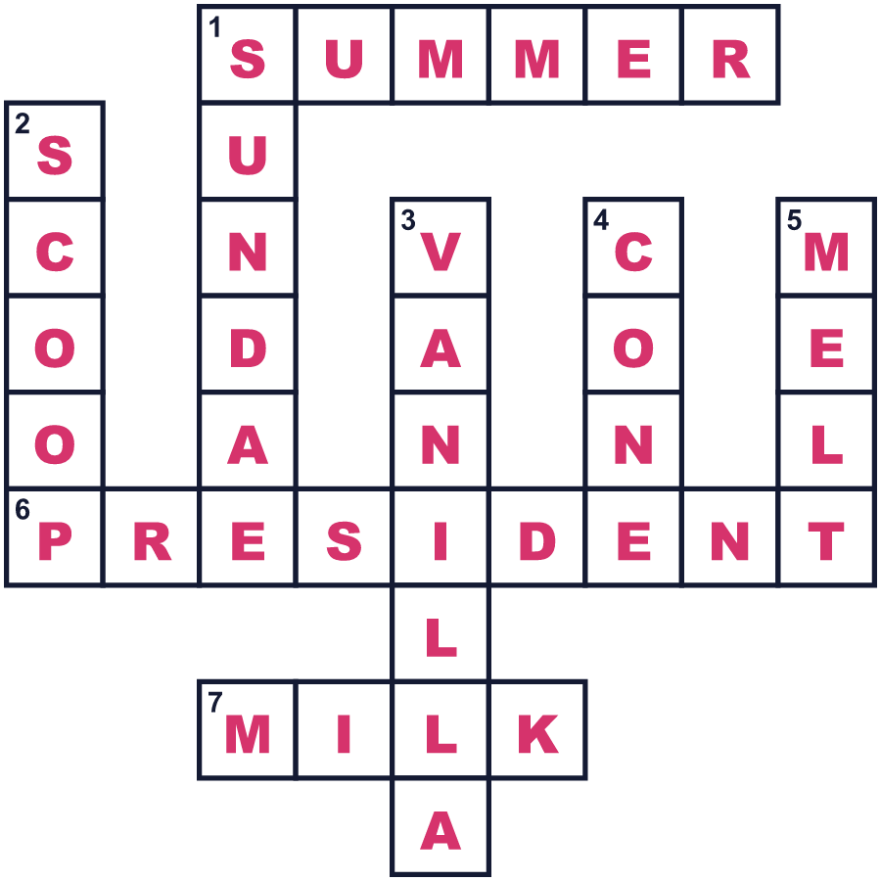
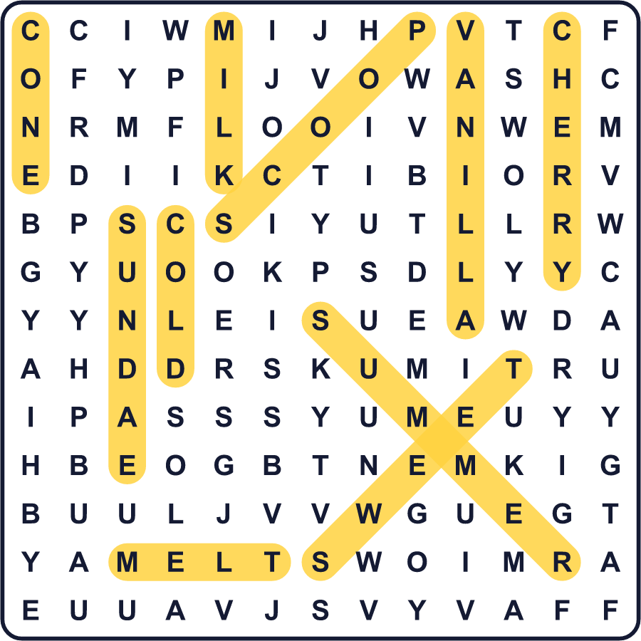
全訳
1 1984年7月、アメリカの大統領がアイスクリームについての文書に署名しました。ロナルド・レーガンは7月を全米アイスクリーム月間にしました。また、7月15日の日曜日を全米アイスクリームの日にしました。その文書には、アメリカ人の90％以上がアイスクリームを楽しんでいると書かれていました。1983年には、約8億8700万ガロンも食べていました。
2 その文書は1984年の分だけのものでした。でもアイスクリームの会社がこのアイデアを気に入ったので、この日は終わりませんでした。今では、毎年7月の第3日曜日にやってきます。1984年7月15日が、その月の第3日曜日だったからです。お店は新しい味を売り出し、家族連れが暑い午後に長い列を作ります。
3 アメリカ人は昔からアイスクリームが大好きです。1790年の夏、ジョージ・ワシントンはアイスクリームに約200ドルを使いました。トマス・ジェファーソンは18の手順があるレシピを書き残しました。1813年には、ドリー・マディソンが大統領である夫のための大きなパーティーでアイスを出しました。1904年には、セントルイスの万国博覧会でアイスクリームコーンが大人気になりました。
4 日本では、物語は1869年の横浜で始まりました。町田房蔵という男性が「あいすくりん」というアイスクリームを作って売りました。とても高かったので、最初の年に買った人はほんのわずかでした。今、日本には5月9日に独自のアイスクリームの日があります。だから、春と夏に1回ずつ、2つのアイスクリームの日を楽しめます。

